I Forum Rzeczników Patentowych i Aplikantów „Ja rzecznik – mój zawód mój samorząd – wyzwania i szanse”
Notatka z pracy Zespołu Promocji Zawodu, Informacji i Działalności Wydawniczej
W pracach Zespołu Promocji Zawodu, Informacji i Działalności Wydawniczej w dniu 31.01.2020 roku wzięli udział:
- Adam Dominiak
- Agnieszka Iwaniuk
- Anna Górska
- Anna Mąkowska
- Agnieszka Przyborska-Bojanowska
- Aleksander Rzepecki
- Marcin Walkowiak

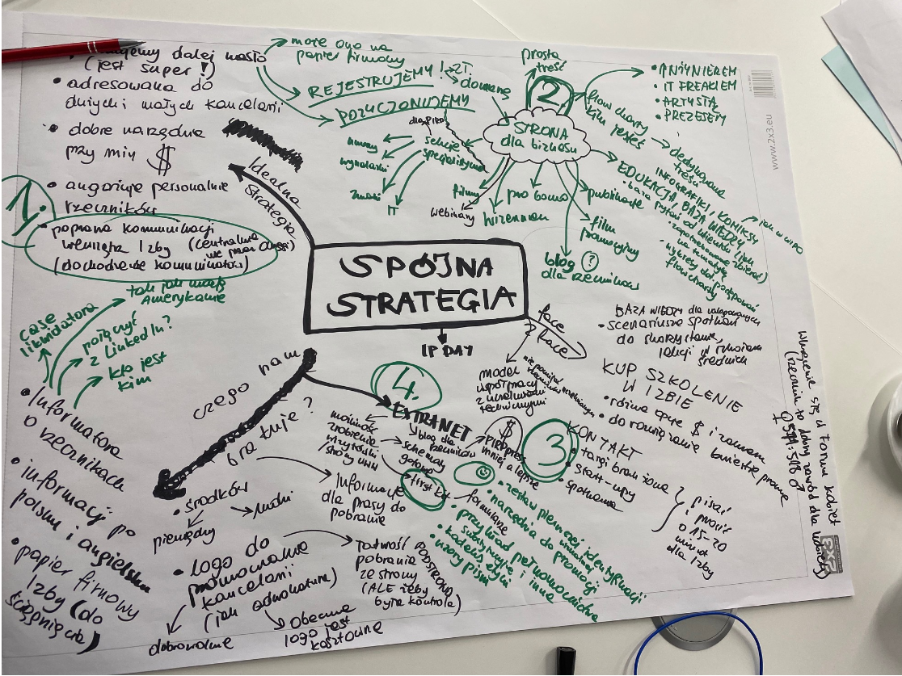

Spis treści:

1. Identyfikacja bieżących potrzeb 3
2. Zwiększenie efektywności komunikacji wewnątrz Izby 3
3. Promocja zawodu on-line 4
4. Promocja zawodu w ramach dedykowanych spotkań 5
5. Działalność informacyjna wewnątrz Izby – rozwój Extranetu 5
6. Inne 6

Identyfikacja bieżących potrzeb.

Dyskusję w Zespole rozpoczęliśmy od identyfikacji ogólnych potrzeb związanych z promocją zawodu, zarówno w rozumieniu promocji wykonywania zawodu (i zachęcania młodzieży do wyboru takiej ścieżki zawodowej) jak i w rozumieniu promocji zawodu wśród potencjalnych klientów (start-upy, huby, studenci itp.).

Jako kluczowe uznaliśmy stworzenie spójnej strategii promocji.

Określiliśmy zestaw (niewyczerpujący) cech spójnej strategii:
- powinna personalnie angażować rzeczników;
- powinna być adresowana do rzeczników wykonujących pracę w małych i dużych kancelariach a także in-house-ów;
- powinna wykorzystywać opracowane hasło promocyjne: Rzecznik patentowy pierwszym doradcą w biznesie;
- powinna wykorzystywać dobre narzędzia przy możliwie niewielkich nakładach finansowych;
- powinna opierać się na dobrej komunikacji wewnątrz Izby.

Opierając się na powyższych założeniach dyskutowaliśmy kilka obszarów działań, które opisano w kolejnych podpunktach.

Zwiększenie efektywności komunikacji wewnątrz Izby.

W trakcie spotkania zidentyfikowaliśmy problem z komunikacją na linii PIRP-poszczególni członkowie Izby, która nie jest efektywna, co objawia się co najmniej kilkoma typami sytuacji, np.:
- nie wszyscy członkowie Izby dostają informacje o wydarzeniach (przykład: organizacja plakatów na IP day, przygotowana przez PIRP grafika dot. sfałszowanych pism, którą można wysyłać do klientów);
- opóźnienia w rozwiązywaniu problemów z dostępem do strony i poczty PIRP przez informatyka.

Jako doraźne działanie zaproponowaliśmy, żeby korespondencja o wydarzeniach organizowanych przez Komisje/Izbę była wysyłana centralnie przez PIRP (nie przez okręgi). Takie działanie powinno zniwelować opóźnienia w komunikacji a także odciążyć Dziekanów Okręgów.

Promocja zawodu on-line.

W trakcie spotkania dyskutowaliśmy, jakie treści w internecie powinny być dostępne w zakresie oferowanych przez rzeczników usług.

Zidentyfikowaliśmy, że treści, które chcielibyśmy przekazywać do klientów biznesowych są innego rodzaju niż te, których obecności oczekujemy na stronie PIRP-u (tam oczekujemy głównie treści „od rzeczników dla rzeczników”).

Jako przekrojowe działanie w zakresie promocji zawodu wśród potencjalnych klientów zaproponowaliśmy powstanie strony dla biznesu np. pod domeną pierwszydoradcawbiznesie.pl

Misją takiej strony byłaby: „edukacja i baza wiedzy”. Do treści na stronie można by odsyłać klientów.
Utworzenie i prowadzenie takiej strony jest niewątpliwie dużym przedsięwzięciem, dla którego zidentyfikowaliśmy kilka obszarów treści, które mogłyby się na takie stronie znaleźć:
- krótkie filmy promocyjne i edukacyjne,
- webinary,
- krótkie artykuły o sprawach IP,
- interaktywne infografiki i flow-charty (np. wykresy postępowań), komiksy,
- treści dedykowane dla poszczególnych grup zawodowych: inżynierów, programistów, artystów itd.

W zakresie funkcjonowania strony konieczne jest:
- rejestracja domeny,
- pozycjonowanie strony,
- organizacja osób chętnych przygotowywać treści merytoryczne na stronę,
- zbieranie od rzeczników najczęściej pojawiających się pytań u klientów, które pomogłyby stworzyć bank pytań, na które odpowiedzi sukcesywnie pojawiałyby się na stronie.

W zakresie oferty na takiej stronie zaproponowaliśmy także opcję „Kup szkolenie w Izbie”. Jest to propozycja działań w zakresie stworzenia pakietu dostępnych komercyjnie szkoleń, które mogłyby być kupowane przez firmy, instytucje, osoby prywatne. Organizacja takich szkoleń zapewniłaby dodatkowy dochód Izbie.

Przy dyskusji o projekcie strony dla biznesu poruszyliśmy także wątek oznaczania publikowanych treści imieniem i nazwiskiem autora, bez podawania miejsca zatrudnienia, co naszym zdaniem pozwoli na realizację misji edukacyjno-informacyjnej przed celami promocyjnymi.

Promocja zawodu w ramach dedykowanych spotkań.

Za równie ważne co dostępność treści on-line uznaliśmy konieczność spotkań na żywo. Działania w tym zakresie są w toku, m.in. spotkania w szkołach ponadpodstawowych (przyszli kandydaci na rzeczników, uświadamianie o istnieniu zawodu).

Jako gwarancję sukcesu i szerszej skali organizowanych spotkań uznaliśmy potrzebę stworzenia scenariuszów spotkań / prezentacji (w liceach, na uczelniach, w przedszkolach, z przedsiębiorcami), która pozwoli ograniczyć nakład pracy rzeczników niezbędny do przygotowania się do takich spotkań. Uważamy, że takie gotowe materiały dostępne dla członków Izby poszerzą grono osób angażujących się osobiście w działalność promocyjną.

Inicjatywa stworzenia scenariuszy / prezentacji spotkań / szkoleń ma swoje odzwierciedlenie m.in. w wieloletniej praktyce EPO i WIPO, która polega m.in. na dostępnych on-line scenariuszach zajęć. Pierwszym krokiem mogłaby być adaptacja ww. materiałów na nasze krajowe realia.

Stworzenie materiałów edukacyjno-promocyjnych jest też niezbędnym elementem na drodze do uruchomienia opcji „Kup szkolenie w Izbie”, która została opisana w pkt. 2.

W ramach dyskusji nad szkoleniami na żywo zgodziliśmy się, że ważną grupą docelową, zarówno w zakresie pozyskiwania kandydatów na przyszłych rzeczników jak i klientów, są studenci uczelni wyższych. Dotarcie do tych grup jest jednak procesem wymagającym, ze względu na konieczność współpracy z uczelnianymi komórkami ds. własności przemysłowej. W tym zakresie konieczna jest dalsza dyskusja i opracowanie strategii działań w celu promocji na uczelniach wyższych.

Działaniem, które chcielibyśmy podjąć w najbliższym czasie to organizacja spotkań w ramach już zaplanowanych wydarzeń technologicznych. Przykładowa formuła to:
- zorganizowanie grupy chętnych osób, która byłaby skłonna poświecić swój czas na takie spotkania;
- opracowanie koncepcji spotkania 15-20 minutowego, materiałów na takie spotkanie i wizji przekazu, jaki chcemy osiągnąć;
- zidentyfikowanie wydarzeń, na których warto byłoby promować zawód;
- napisanie do organizatorów wydarzeń z prośbą o udostępnienie czasu na prezentację w ramach poszczególnych wydarzeń.

Działalność informacyjna wewnątrz Izby – rozwój Extranetu.

W trakcie dyskusji zidentyfikowaliśmy szereg potrzeb w zakresie wymiany informacji i doświadczeń w gronie rzeczników. Do realizacji tych działań kluczowy jest rozwój Extranetu w ramach strony PIRP.
Działania, które chcielibyśmy rozwinąć w ramach Extranetu to:
- „PIRPpress” – czyli dedykowane, branżowe, specjalistyczne artykuły o sprawach własności intelektualnej dostępne dla rzeczników (propozycja, aby pisanie takich artykułów odbywało się za wynagrodzeniem); forma zbliżona do bloga. W ramach PIRPpress możnaby rozwinąć także bardziej wymagające projekty, np. omówienie zmian w ustawie PWP w 2020 roku (na wzór opracowań opracowywanych przez Izby Radcowskie/Adkowackie).
- Opracowanie narzędzi identyfikacji wizualnej, do wykorzystania opcjonalnie przez rzeczników patentowych: logo, slogan reklamowy, który można by dodawać do dokumentów i materiałów reklamowych przez rzeczników. Możliwość stworzenia pierwszej: wizytówki prostej strony www itp. Zwracamy uwagę, że identyfikacja wizualna powinna być możliwa do realizacji w równie dobrej jakości w wersji kolorowej i czarno-białej. Odświeżona została także dyskusja nad stworzeniem znaku certyfikującego dla rzeczników patentowych, co podniosłoby prestiż zawodu (pewna analogia do oznaczenia „adwokatura polska”);
- Stworzenia „welcome kit” aka „first kit” tj. zestawu materiałów do wykorzystania przez początkujących (i nie tylko) rzeczników: wzory pełnomocnictw, pism, kodeksu etyki, gotowych schematów. W ramach tego zestawu oczywiście byłyby także materiały z pkt. 2.

Inne.

Oprócz wymienionych wyżej skategoryzowanych działań widzimy także potrzebę:
- opracowania sloganu reklamowego „Rzecznik patentowy pierwszym doradcą w biznesie” po angielsku;
- stworzenia na stronie PIRP zakładki z materiałami do pobrania dla prasy;
- promowania sloganu „Rzecznik patentowy pierwszym doradcą w biznesie”;
- organizacji IP day;
- stworzenia listy rzeczników prowadzonej przez PIRP, uzupełnionej o informacje „kto jest kim” – w czym się specjalizuje (patenty, znaki, postępowanie likwidacyjne itd.). Takie bazy mają w USA; można także rozważyć połączenie takiej bazy z LinkedIn (opcjonalnie);
- promocji w mediach społecznościowych (Facebook, LinkeIn);
- tworzenia informacji po polsku i po angielsku;
- możliwości pobrania formatki PIRP ze strony;
- możliwości promocji w ramach wydarzeń dedykowanych kobietom ze względu na udział płci w naszym zawodzie ok. 50:50 (aktualnie 571 kobiet i 518 mężczyzn).

